# 毕业学位

学生答辩申请

功能说明：答辩申请。操作说明：

* + 1. 进入如图 1.1 界面，按要求填写内容。
    2. 点击【选择】按钮，如图 1.2 选择自己的答辩秘书。并且填写答辩秘书专业方向以及职称。填写完成，点击【保存】按钮，保存信息。
    3. 点击【选择文件】按钮，如图 1.3.选择答辩论文（pdf 格式文件），点击

【上传】按钮，完成上传。

* + 1. 维护完成，点击【保存】。确认信息无误，点击【提交】按钮，提交申请，

等待审核，参照下图全流程概况。如图 1.6【注：务必确保信息准确，一

旦提交无法修改！】

* + 1. 待审核全部完成，在如图 1.7 下载答辩决议书、答辩公告。如图 1.8， 1.9。打印好带到答辩会场。
    2. 答辩完成后，等待答辩秘书录入答辩结果。可在答辩申请界面最下方如图

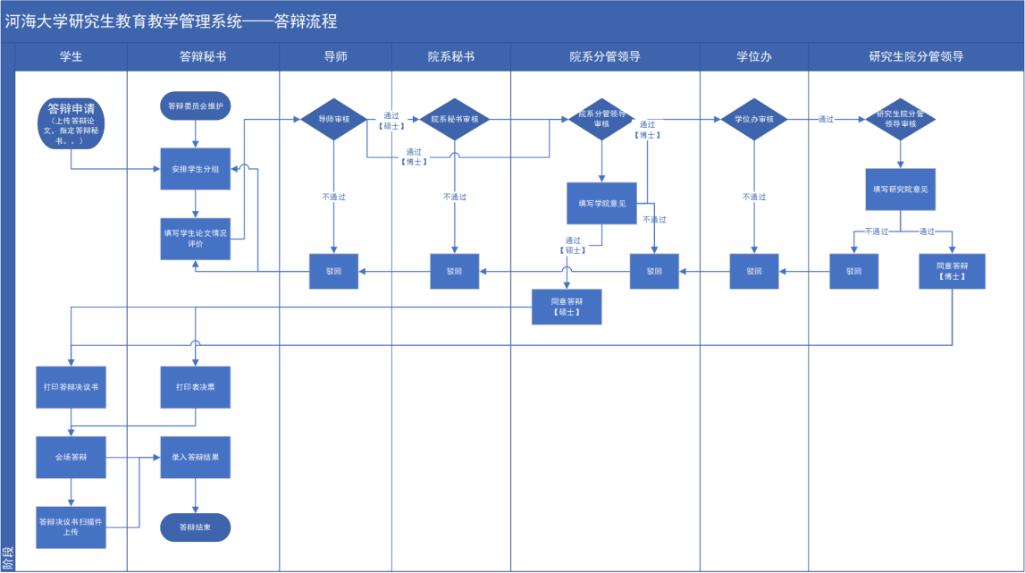1.10 所示，查看答辩最终结果。此时需在答辩申请界面，如图 1.11 所示上传答辩决议书扫描件（pdf 格式）。

图：答辩全流程概况

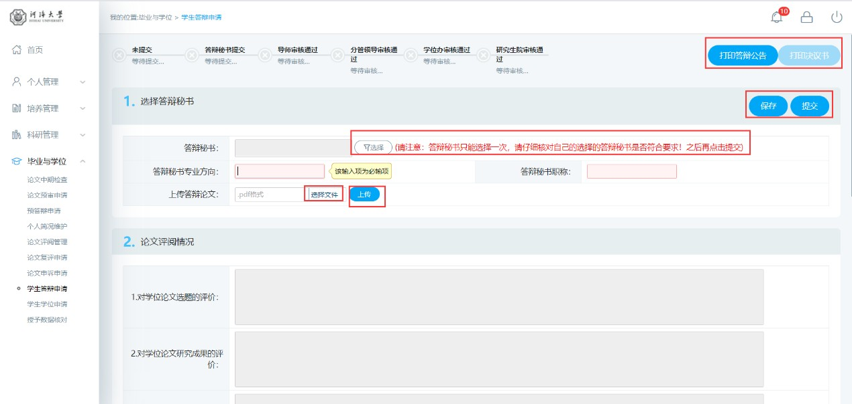

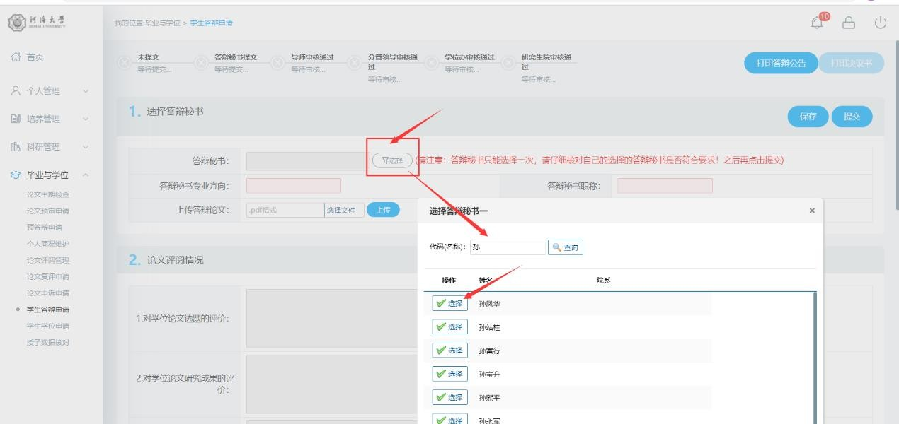图 1.1 维护信息

图 1.2 选择答辩秘书

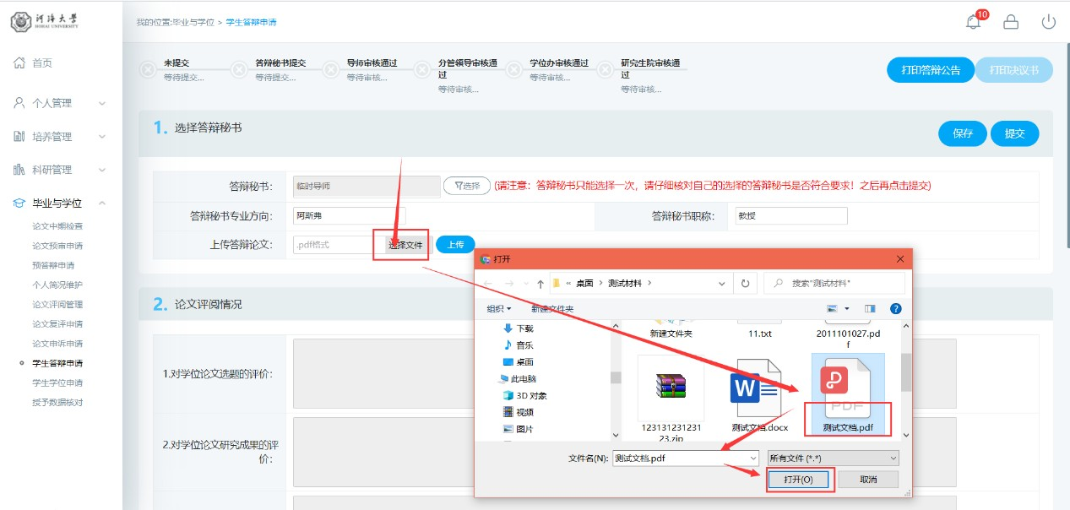

图 1.3 选择答辩论文

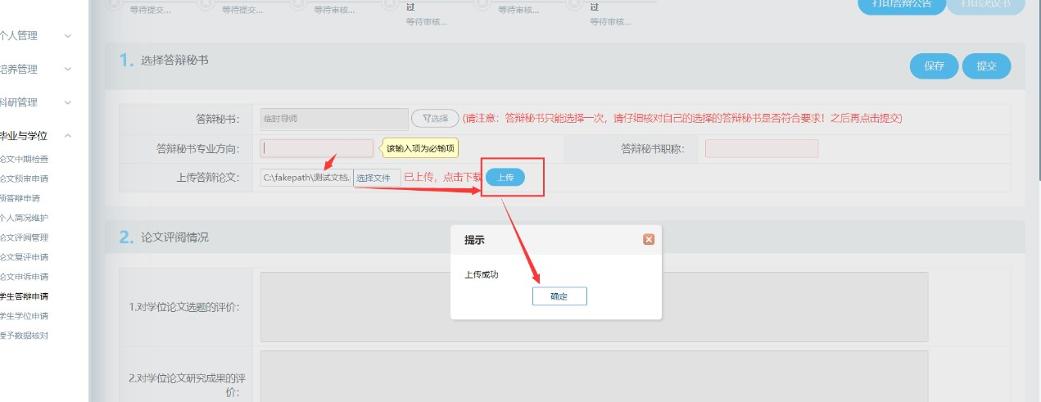

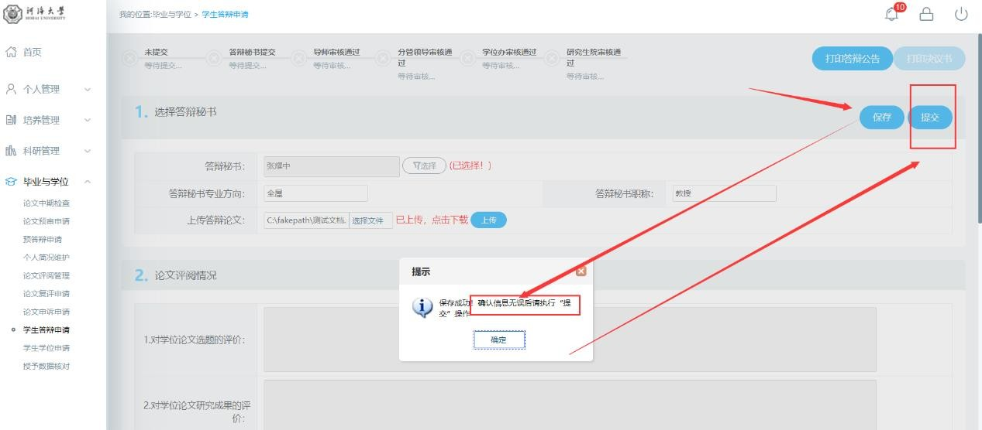图 1.4 上传答辩论文

图 1.5 保存提交

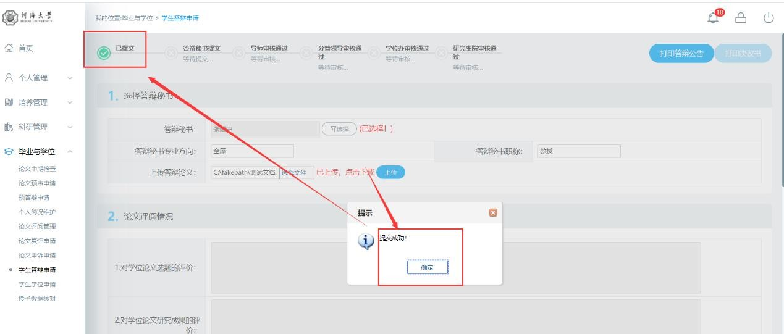

图 1.6 提交成功

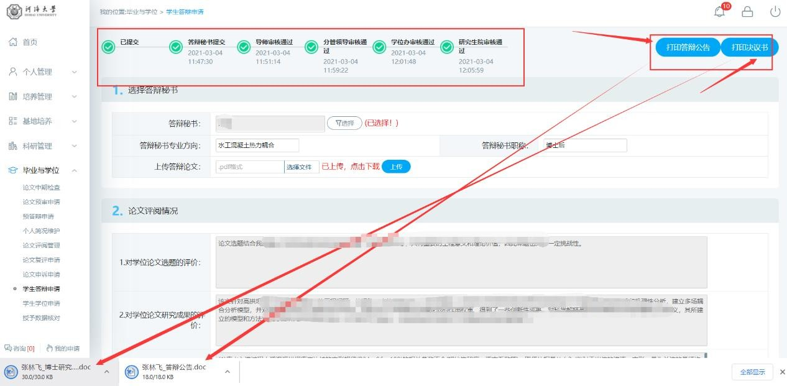

图 1.7 审核通过打印学位申请书

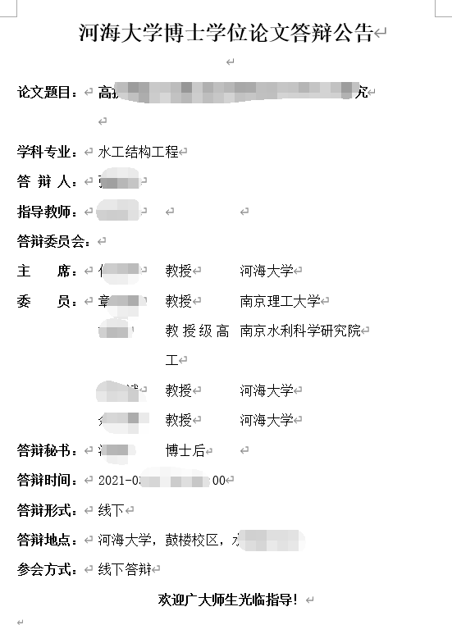

图 1.8 答辩公示

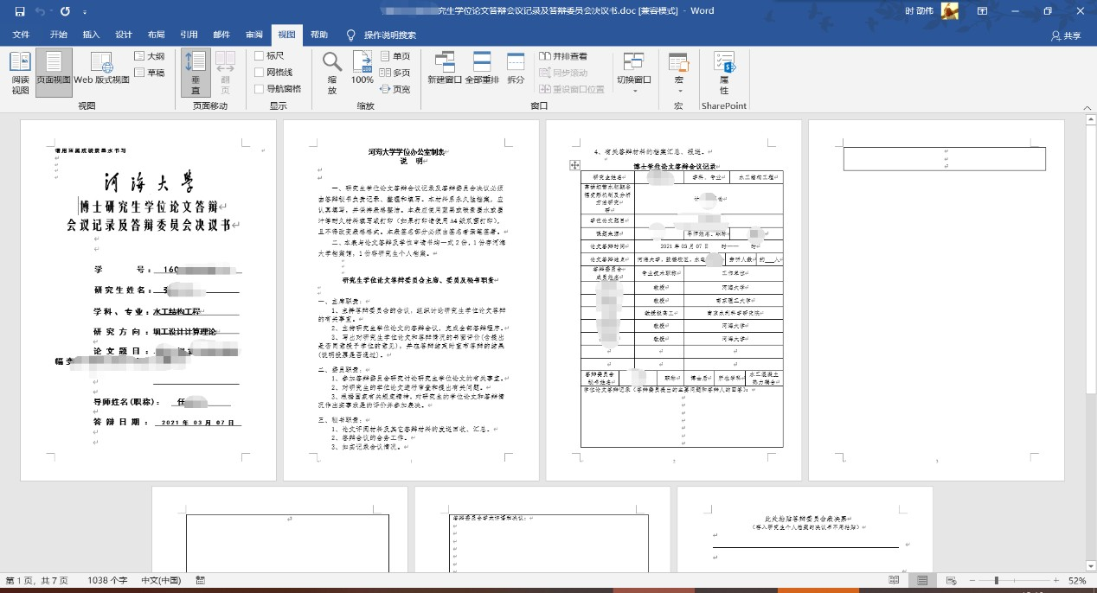

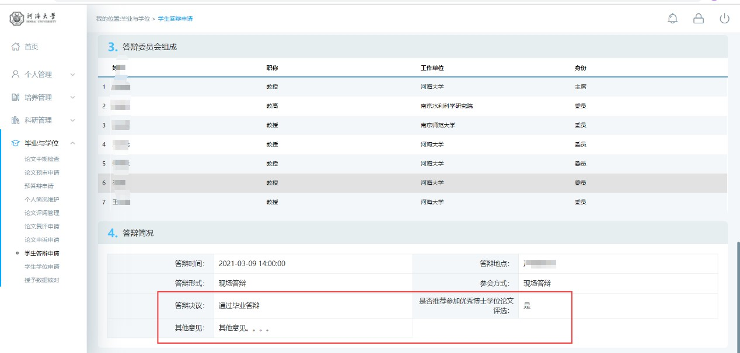图 1.9 答辩决议书

图 1.10 答辩结果

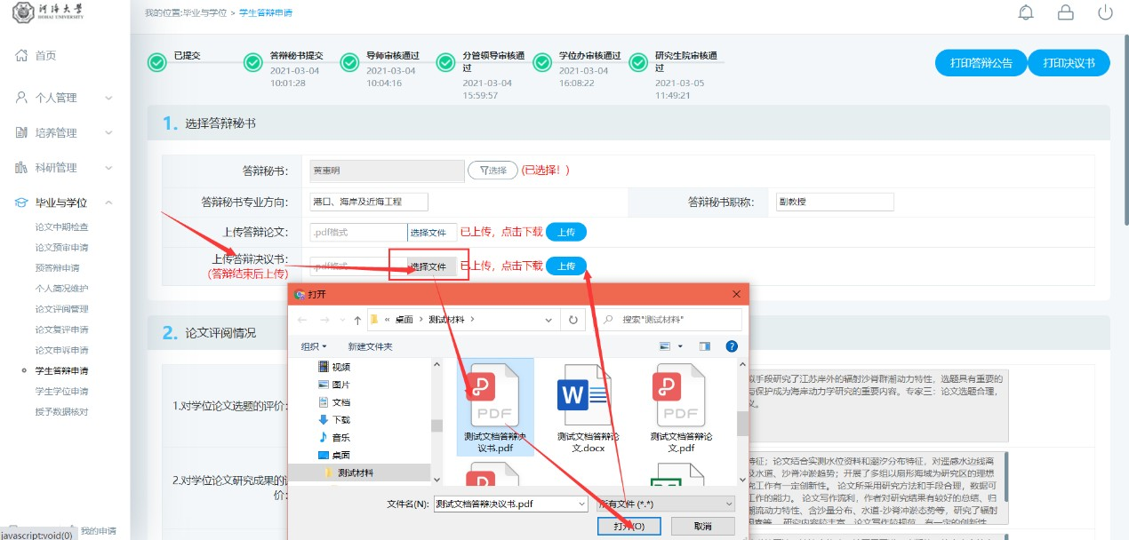

图 1.11 上传决议书